**Arquitectura Modificaciones**

**Control cfdis de Compras**

1. Ventanas:
   1. Datos Contabilidad Electrónica

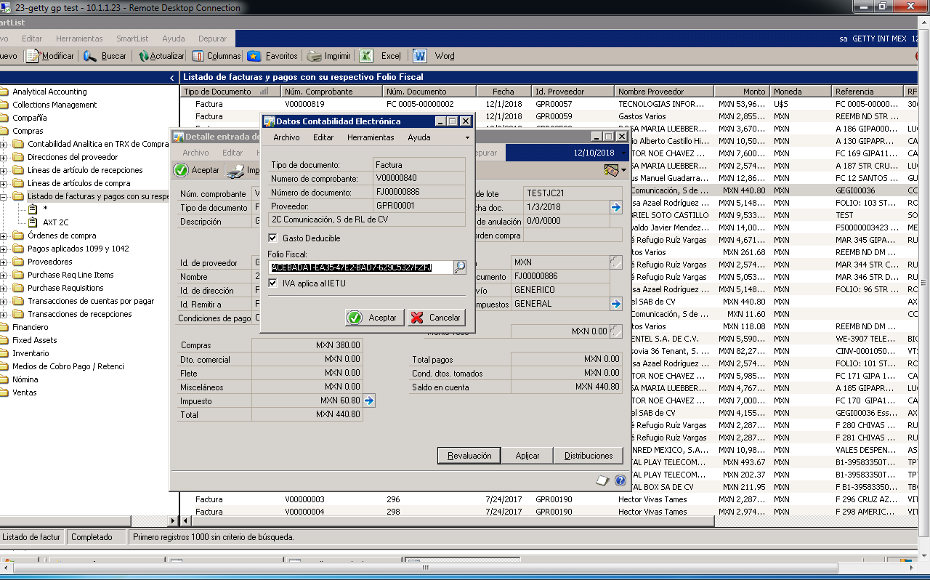

1. SQL:
   1. Función fun_DACE_ValidarAplica,
      1. Parámetros:
         1. @UUIDPago
         2. @UUIDValidar
   2. Vista vw_dace_smartlist1